Ещё древние художники, рисуя тело человека, установили основные правила соотношения между отдельными частями тела и всей фигурой в целом. Знание этих правил очень облегчает рисование человека, но при этом важно помнить, что каждый человек всё-таки имеет свои особенности.
При рисовании человека за единицу измерения принимается размер головы.
У взрослого человека размер головы укладывается в высоте фигуры 8 раз. У подростка — 7 раз. У младенца размер головы укладывается в высоте фигуры 4 раза, у школьника — 5 раз.

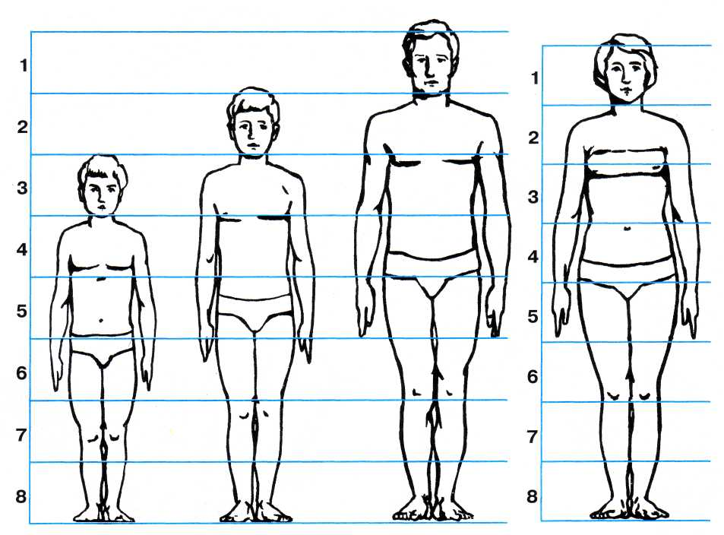

Руки доходят до середины бедра, локти находятся на уровне талии, колени — посередине ноги.
У взрослого человека в длине руки голова укладывается 3 раза, а в плечах — 2 раза. Ширина таза мужчины — полторы головы, а женщины — около 1,25. Длина ног — четыре высоты головы. Туловище с головой равняется половине высоты фигуры.

Высота головы равняется длине кисти с запястьем. Пальцы опущенной вниз руки находятся на уровне середины бедра. Высота стопы равна высоте носа, а длина стопы — длине предплечья. Высота тела равна длине распростёртых в стороны рук. Высота головы у мужчин равна половине ширины плеч, а у женщин — расстоянию между выпуклыми точками груди. Ширина кисти руки примерно равна длине среднего пальца. Обхват талии равен двум обхватам шеи.
Рисуя женскую и мужскую фигуры, обрати внимание на различие пропорций в их изображении.

Пропорции женской фигуры

Первое деление — вся голова, второе — середина груди, третье — талия, четвёртое — верхняя часть бедра, пятое — середина бедра, шестое — голень, седьмое — на уровне щиколотки.

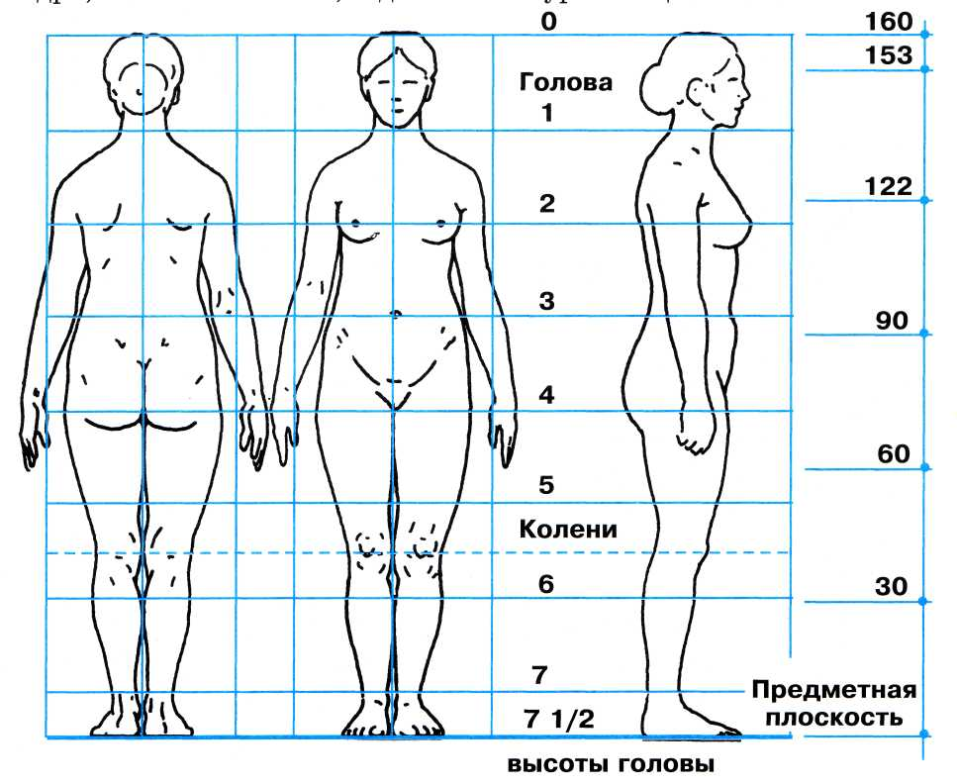

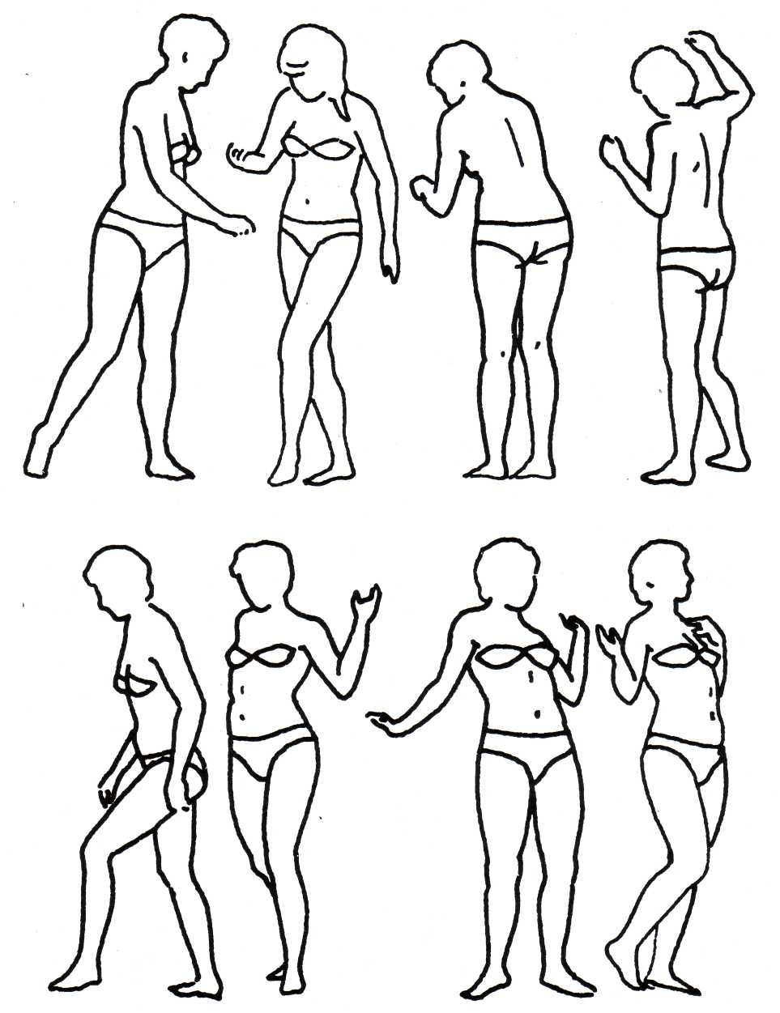

Пропорции мужской фигуры

Первое деление — вся голова, второе — середина груди, третье — талия, четвёртое — верхняя часть бедра, пятое — середина бедра, шестое — голень, седьмое — на уровне щиколотки.

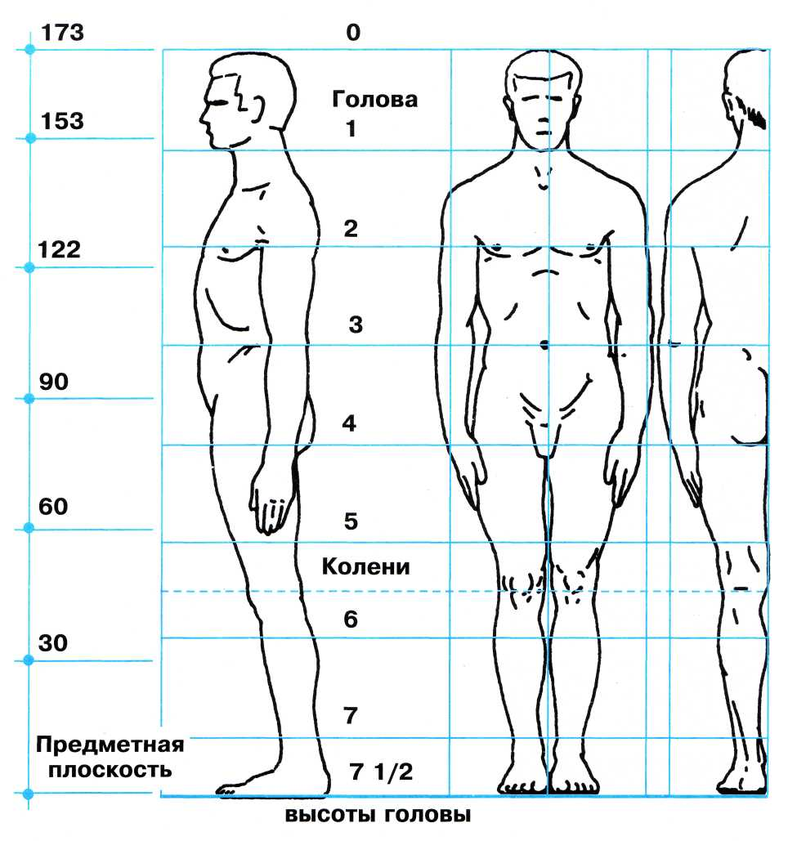

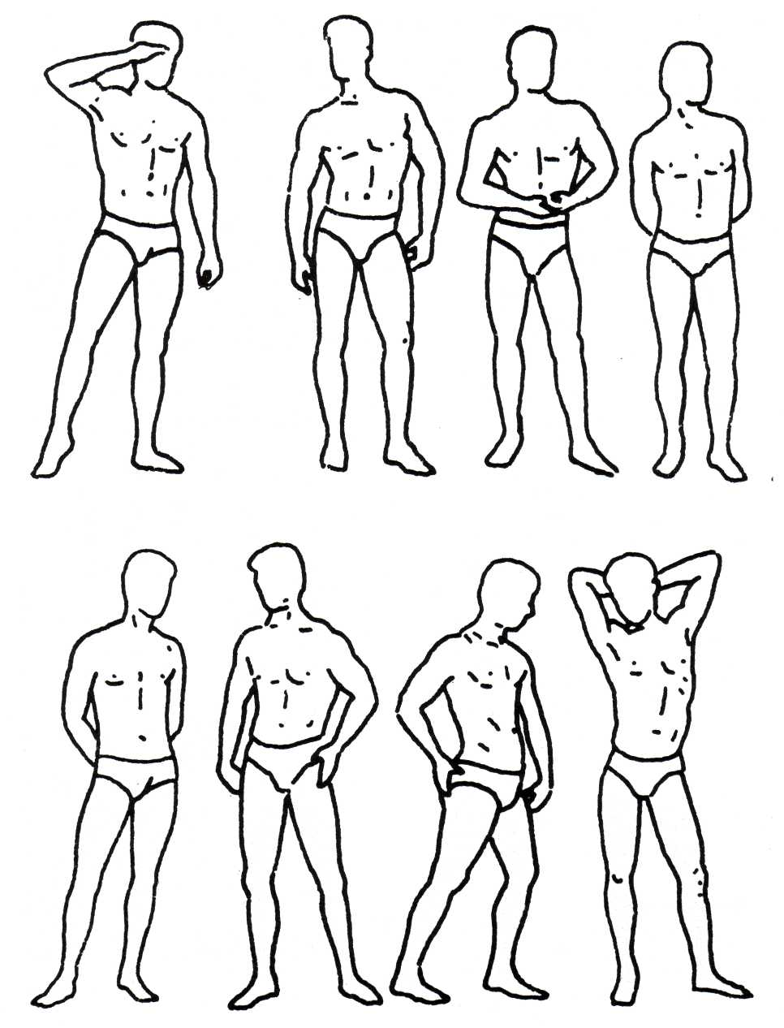

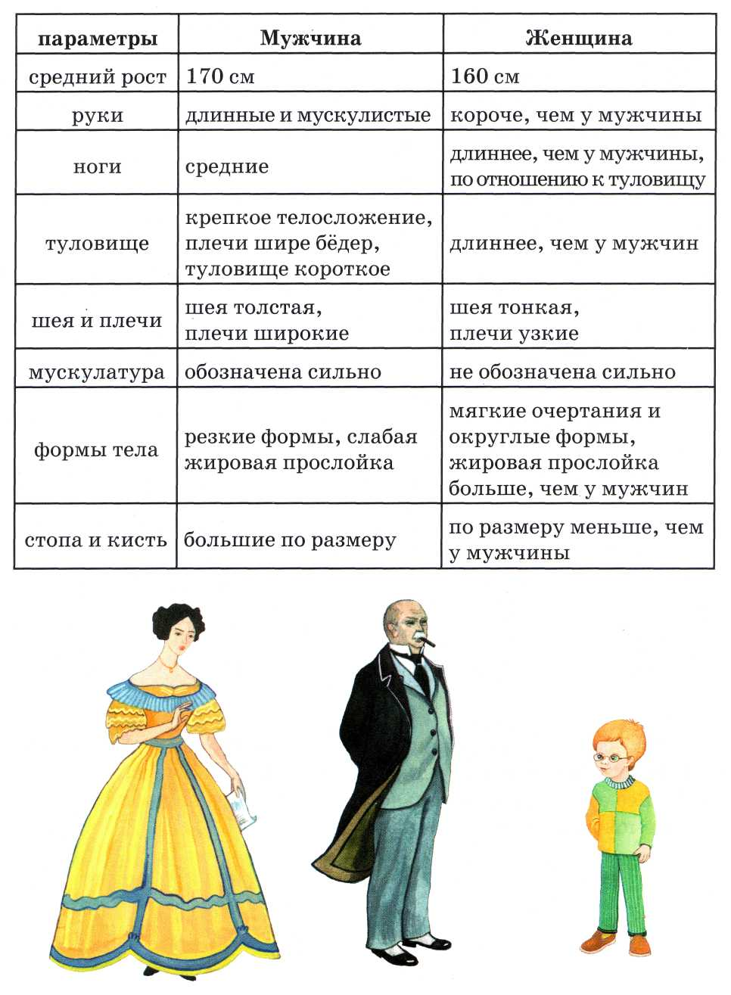

Пропорции фигуры подростка

Первое деление — вся голова, второе — середина груди, третье — талия, четвёртое — бедро, пятое — верхняя часть колена, шестое — середина голени.

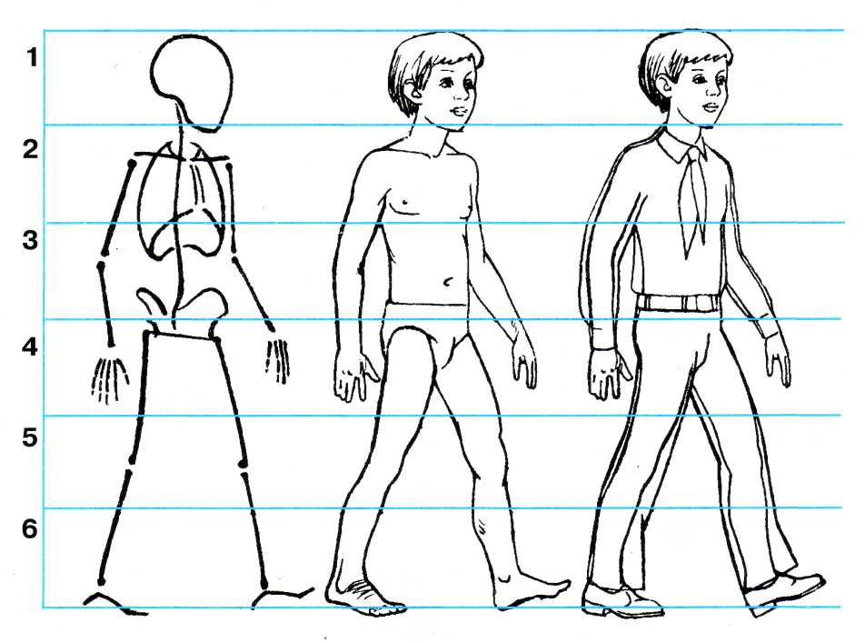

Начинать рисунок нужно с определения пропорций. Для этого нужно отметить высоту и ширину изображения и чётко им следовать. Без этого предварительного замера фигура в процессе рисования может не уместиться на листе.

Как сделать человечка

Для того чтобы правильно изображать человека в движении, нужно сделать подвижную модель его фигуры из плотной бумаги.
Вырежь фрагменты туловища человечка из цветного картона.

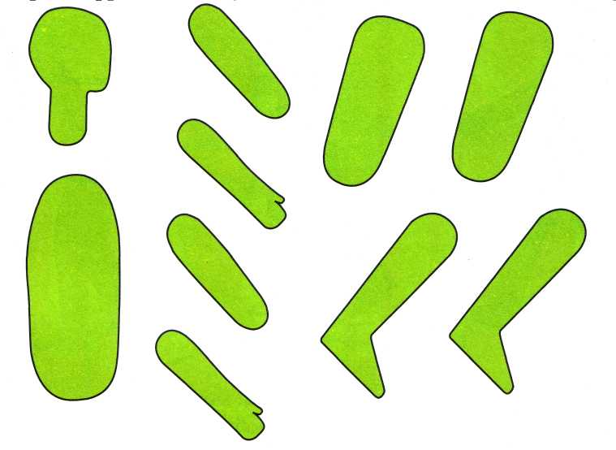
Там, где нарисованы кружочки, фигуры соединяются кнопкой, гайкой и болтиком или ниткой так, чтобы части оставались подвижными.

Передвигая у человечка руки и ноги, сгибая их, можно легко составить изображение фигуры в разных положениях.
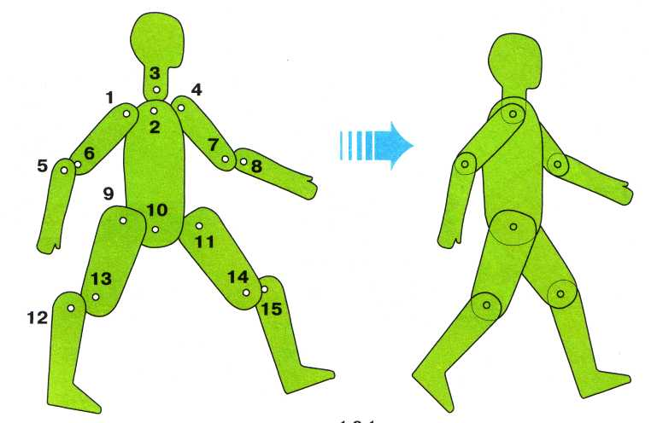

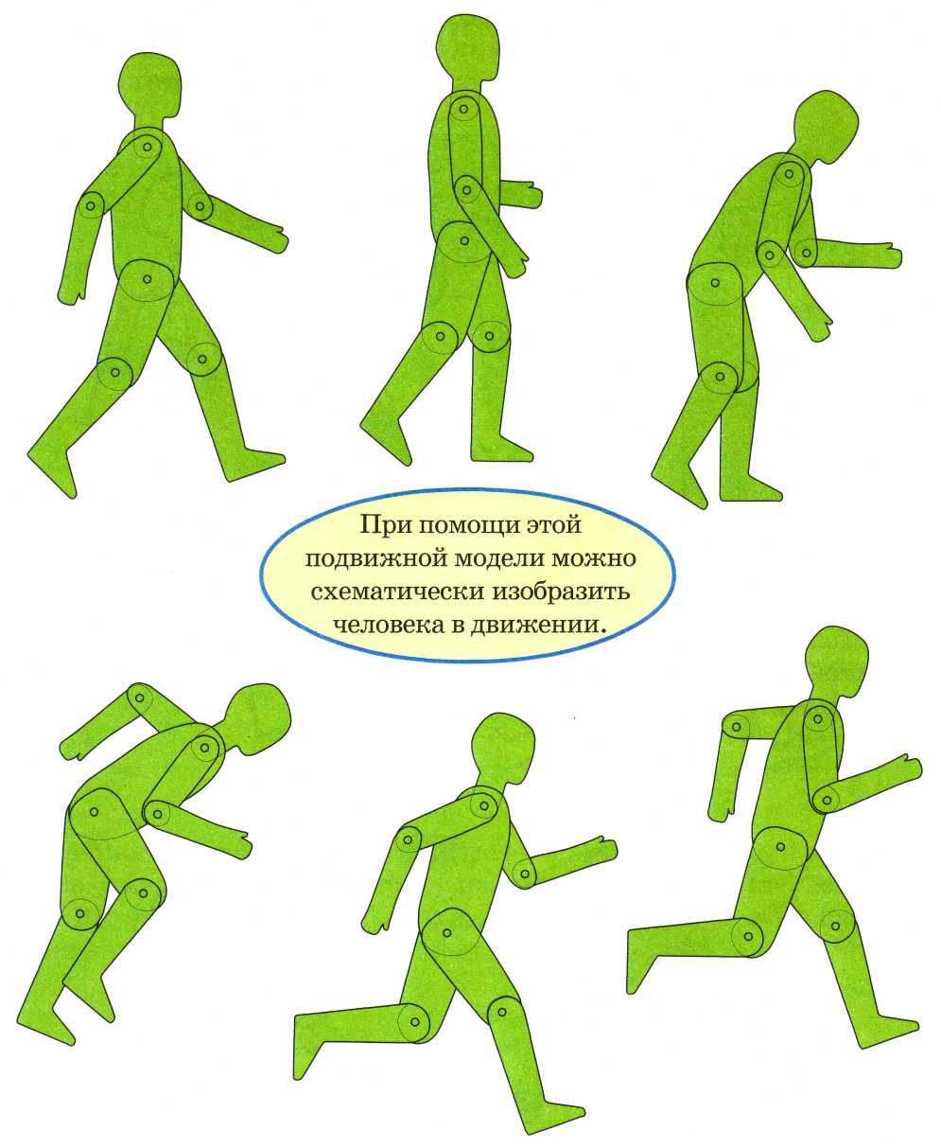

А можно это же сделать при помощи полосочек бумаги. Нужно разделить квадратный листок бумаги по вертикали на три части и потом ещё, как показано на рисунке.

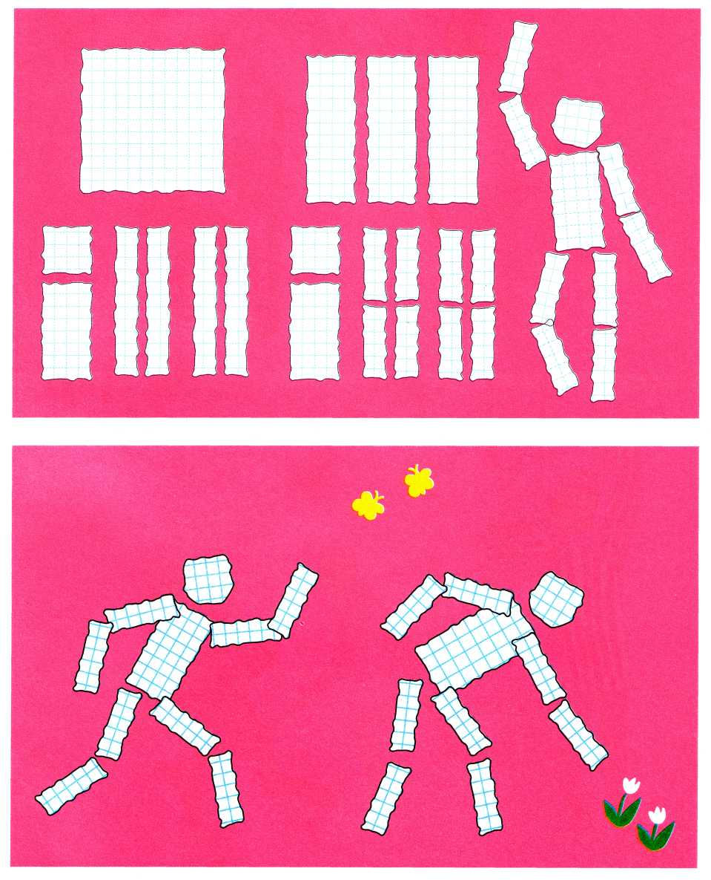

Можно также из разделённых таким же способом цветных кусочков составить аппликацию.

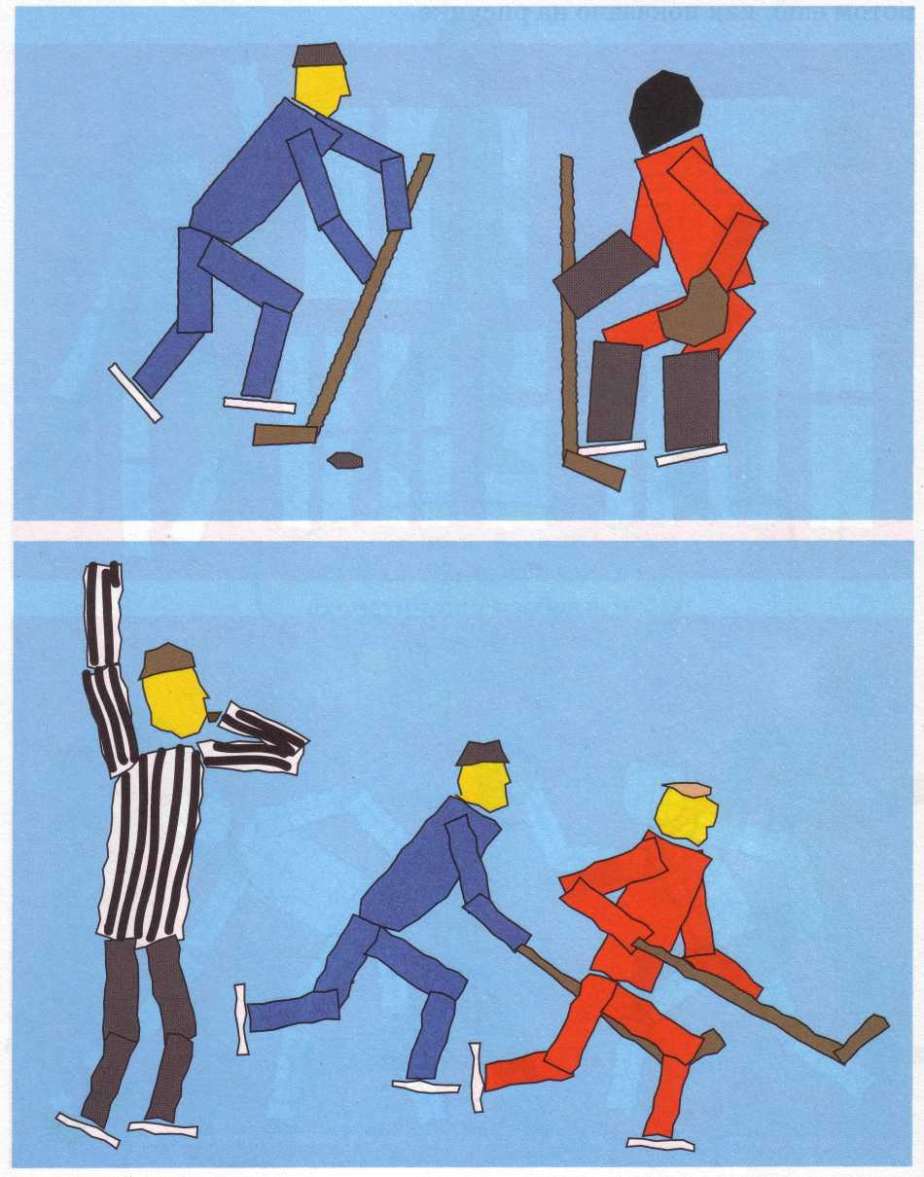

Обрати внимание на последовательность изображения девочки с флагом,

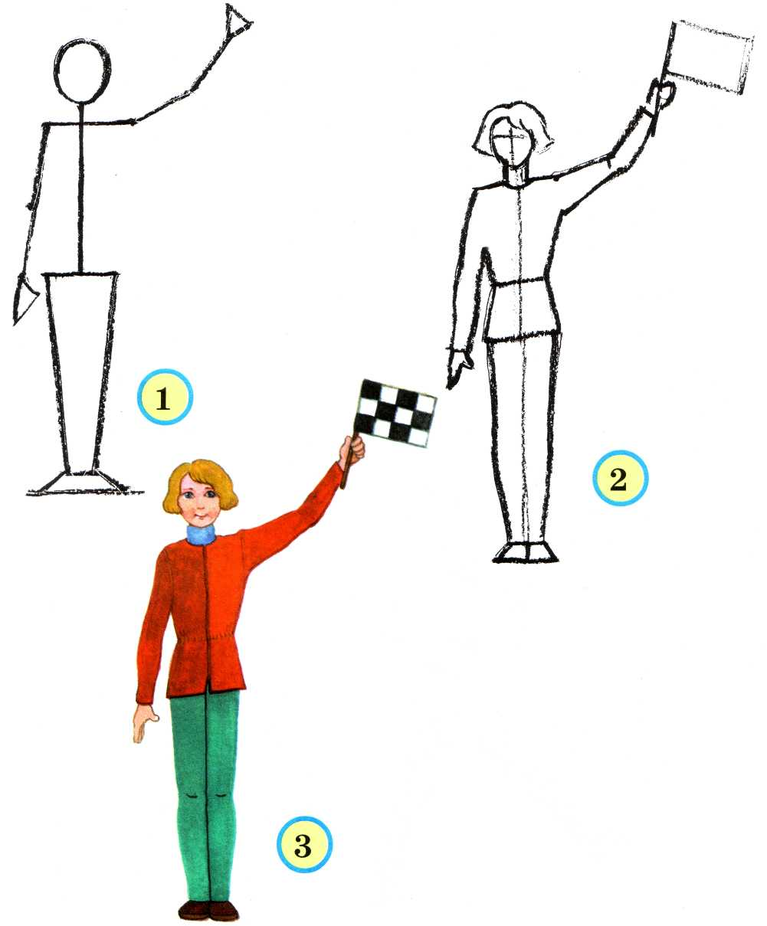

марширующего солдата,

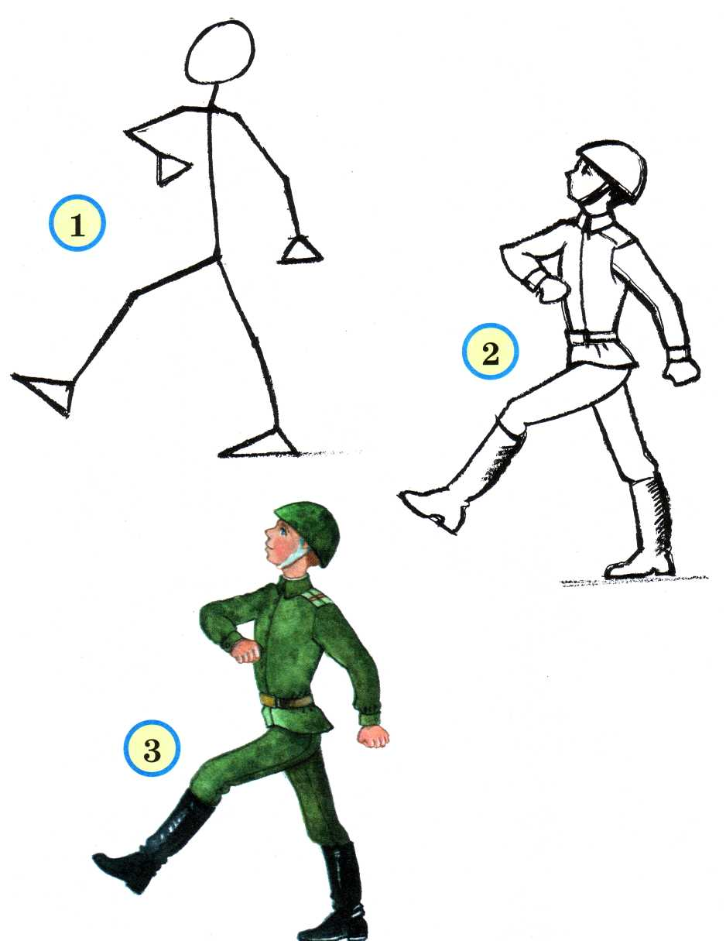

бегущего лыжника.

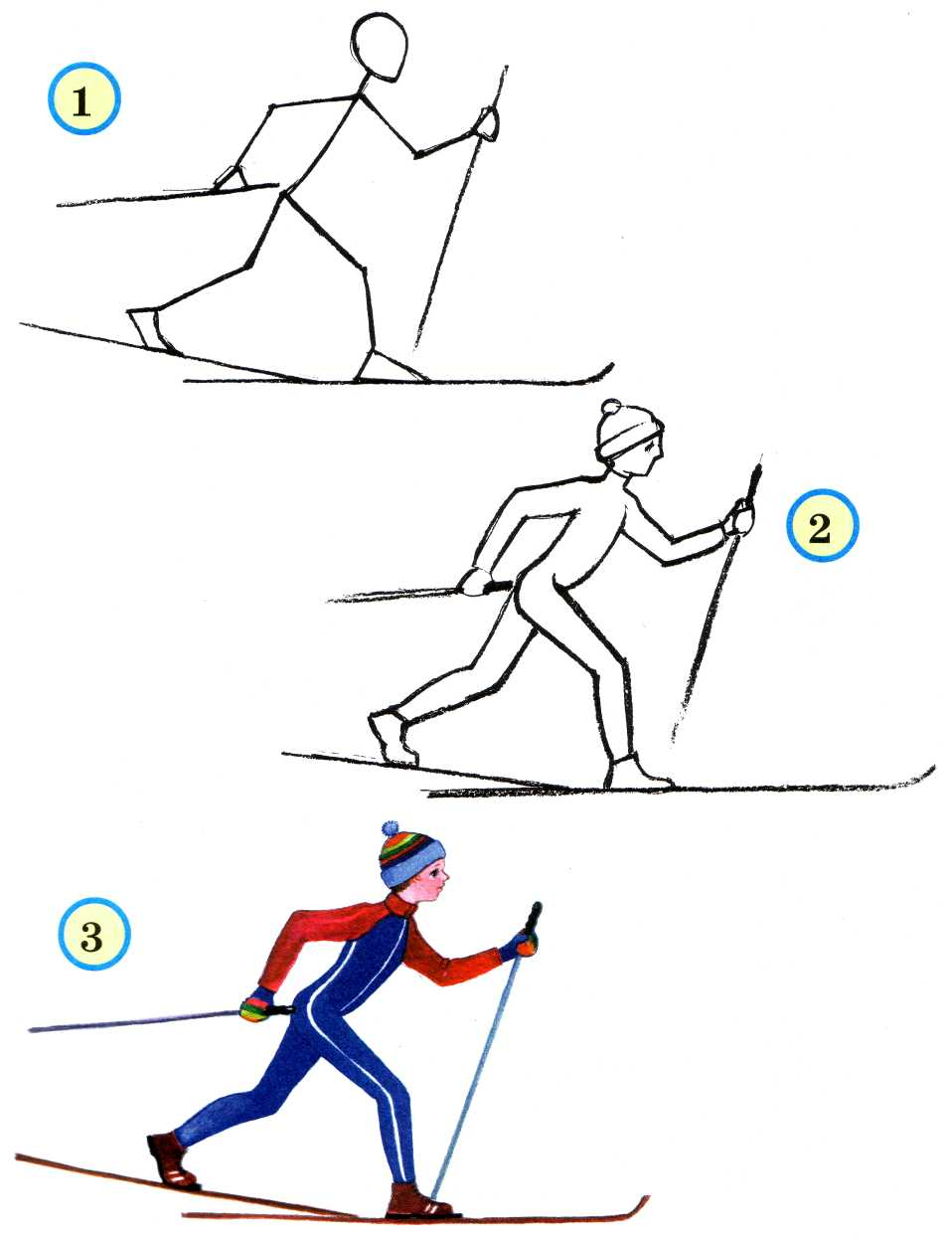

Рисуем руки человека. Длина распрямлённой ладони чуть меньше ширины лба.

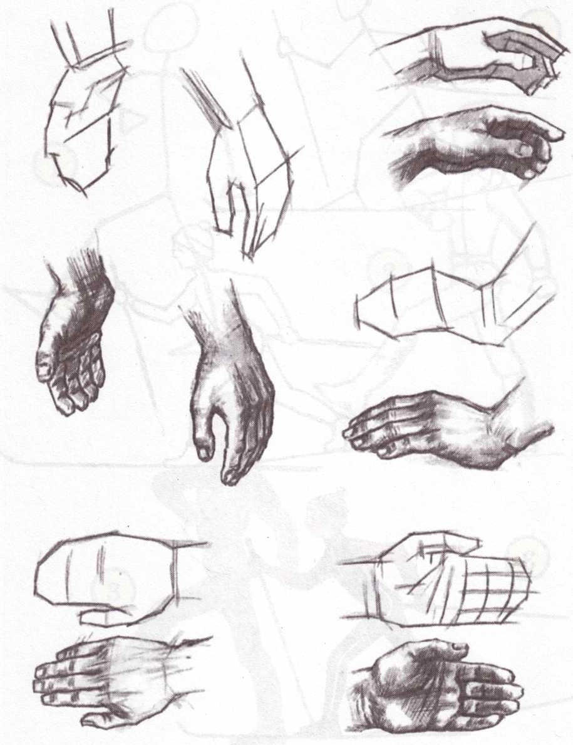

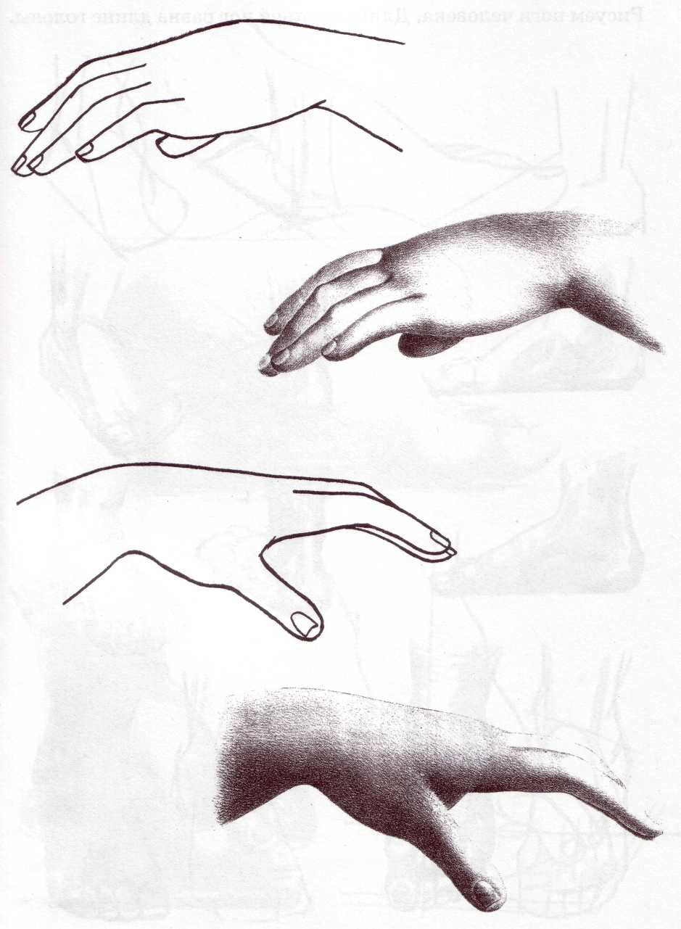

Рисуем ноги человека. Длина ступней ног равна длине головы.

